Nourrir l’humanité. 1S
Présentation de diverses mises en œuvre pédagogiques en 1S pour traiter la partie II B du programme avec utilisation des documents présentés

Problèmatique : Comment le choix des techniques culturales vise à concilier la production nécessaire à nourrir l’humanité et la gestion durable de l’environnement ?

-Exposés évalués faits par 9 groupes de3 élèves et tous les élèves ont exposé en s’appuyant sur leur diaporama préparé en dehors des cours. La partie orale s’est déroulée sur trois séances d’une heure.
La grille d’évaluation fournie aux élèves précise les critères de réussite sur le fond et la forme, l’objectif est de répondre à une problématique en s’appuyant sur des documents et si nécessaire sur une expérience de mise en culture.

Les élèves ont apprécié (travail jugé intéressant, agréable, varié,…), de plus ils ont perçu cet exposé comme un moyen de s’entraîner aux épreuves orales (TPE et français pour cette année).

- Débat : Suite aux exposés, un débat d’une demi-heure a été lancé
Organisation : la classe est divisée en groupes qui doivent défendre oralement des arguments sur 3 techniques culturales : agricultures conventionnelle, raisonnée et biologique. Une colonne future législation est ajoutée au tableau des idées défendues
Un élève attribue la parole et 2 secrétaires font la synthèse en une phrase de l’idée exposée.

-Etude de documents : A la fin de ce premier temps de débat, des documents pour enrichir la suite du débat, le recentrer et/ou lui donner une dimension plus scientifique sont choisis pour un travail de remédiation et d’approfondissement. Les documents sont à étudier en classe et à la maison.
Les documents sont sélectionnés dans la base de données : parties engrais, pesticides, agriculture biologique niveau lycée en fonction des besoins apparus au cours de la première phase du débat.
Les documents très utiles sont le graphique doc 2 partie engrais, les documents sur les pesticides partie 6 « éplucher ou laver », …….

-Suite et fin du débat avec une argumentation plus scientifique prenant appui sur les données analysées précédemment.
Les élèves sont imaginatifs et proposent des lois sur la limitation de vente d’intrants en fonction des surfaces cultivées, l’étiquetage en magasin plus rigoureux sur les produits traités : traitement subi et conseils de consommation (éplucher ou laver) pour les fruits et légumes ; pour les œufs, la viande l’étiquetage ferait apparaître si l’animal été nourri avec OGM, etc…..
Conclusions générales à la fin du débat.

-Evaluation : devoir surveillé.(voir page suivante)

-Sortie : visite de l’exploitation agricole avec prise de contact au moyen d’une lettre faite par les élèves
-soit visite d’une ferme bio pour la 1S4
-soit visite chez un cultivateur en agriculture plus conventionnelle de la plaine de Caen pou r la 1S2.
Cette sortie a été couplée avec la sortie géologique. Sa place idéale serait avant l’évaluation.
Devoir de SVT en 1S. Partie du programme : partie IIB nourrir les hommes.
Production végétale : utilisation de la production primaire.

Exercice 1 : document 1 : affiche « la ferme bio » noté ……..sur 8 points
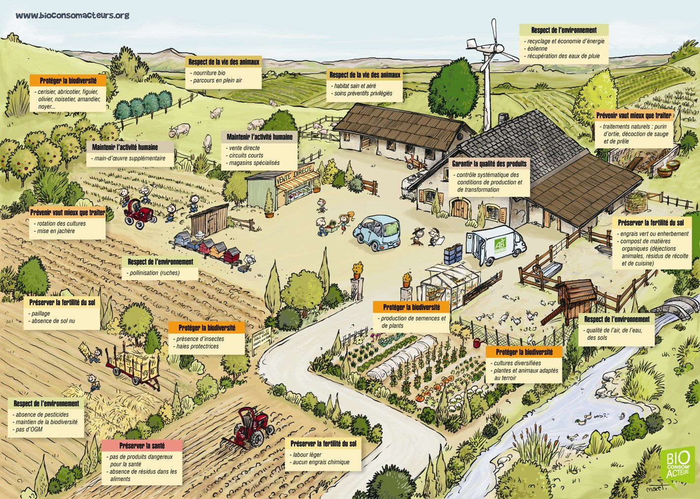
Sujet de synthèse : A partir de vos connaissances et en vous aidant de ce document qui est une affiche pour promouvoir la ferme biologique, vous montrerez en quoi d’autres techniques culturales pourraient privilégier la nécessaire production au détriment de la gestion durable de l’environnement.
Aides possibles : Bien lire la question. Sur la grille générale « Partie I sujet de synthèse » autorisée pour ce devoir, retrouver les critères pour faire une bonne synthèse.
-en introduction définir ce qu’est un agrosystème, poser la problématique, annoncer sa résolution.
-expliquer dans un texte en première partie comment fonctionne un agrosystème en agriculture conventionnelle ; argumenter en deuxième partie pour montrer comment certaines pratiques agricoles peuvent nuire à l’environnement. Intégrer des schémas si nécessaire.
- rédiger une conclusion.

Proposition d’éléments de correction :
question. | Quelques éléments de réponses attendus
document 1 : affiche « la ferme bio », l’agrosystème actions de l’homme | Biotope et biocénose sont transformés par l’homme.  L’homme cherche à éliminer les autres plantes et les animaux ravageurs qui entrent en concurrence et nuisent à sa culture.
fonctionnement | Pour maximiser les récoltes, l’homme utilise de nombreux intrants de l’industrie chimique (engrais et pesticides).  Les engrais compensent les éléments minéraux exportés au moment de la récolte.  Les pesticides limitent les adventices et les ravageurs
Conséquences possibles sur l’environnement | L’excès d’engrais est responsable de l’eutrophisation, de la pollution des nappes d’eau et des rivières.  Les pesticides sont peu biodégradables, ils contaminent l’environnement et provoquent une bioaccumulation dans les réseaux trophiques.
conclusion | Le système est déséquilibré et ceci peut avoir des conséquences néfastes sur l’environnement.  Droit de satisfaire les besoins actuels et devoir de ne pas compromettre le droit des générations futures.
Expression écrite | Orthographe, présentation, organisation des idées, connecteurs logiques.
Utilisation du tableau à curseur fourni pour corriger la question I de synthèse, notée sur 8 points au baccalauréat. Les éléments de connaissances sont intégrés et mis en relation.

Ci-dessous, figurent des rappels de quelques grandes notions du programme 1S mais cela ne constitue pas la grille d’évaluation.

G.Lejeune, lycée Allende à Hérouville-Saint-Clair.

